**新 书 推 荐**

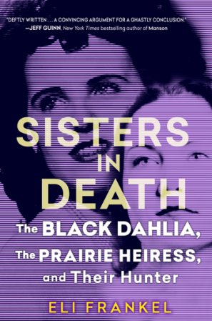

**中文书名：《死亡姐妹》**

**英文书名：SISTERS IN DEATH**

**作 者：Eli Frankel**

**出 版 社：Kensington**

**代理公司：WME/ANA/Jessica**

**页 数：320页**

**出版时间：2025年9月**

**代理地区：中国大陆、台湾**

**审读资料：电子稿**

**类 型：非小说**

**内容简介：**

“文笔娴熟……为一个骇人听闻的结论提供了令人信服的论证。”

——杰夫·奎恩（Jeff Guinn），《纽约时报》畅销书《曼森》（Manson）的作者

1947年1月，洛杉矶那片荒芜空地上，伊丽莎白·肖特（Elizabeth Short）惨遭毒手，尸体被残忍切成两半，血液被尽数抽干。这起惊世骇俗的肢解案瞬间点燃媒体报道热潮，也让整个城市陷入恐慌。洛杉矶警察局（LAPD）全力展开多线调查，却徒劳无功。此后七十多年，“黑色大丽花”谋杀案如一团迷雾，始终是未解之谜。

而早在六年前，1600英里之外，另一位女性莱拉·威尔士（Leila Welsh）也遭遇了同样恐怖的厄运。莱拉美丽动人，满怀抱负，受过良好教育，社交广泛。她虽在草原农场过着质朴生活，却继承了堪萨斯城家族的声望与财富。可就在1941年一个冬日清晨，她被肢解的尸体在卧室中被发现，创伤惨不忍睹。

莱拉逐渐被世人遗忘，伊丽莎白却广为人知，但她们都不幸沦为同一个心理扭曲、藏着黑暗秘密的变态杀手的牺牲品。

《死亡姐妹》横空出世，首次披露“黑色大丽花”犯罪现场一个从未公开的关键事实，这一重磅线索无可避免地指向一个令人震惊的凶手身份。此人作案手段业余却又无比残忍，行事狡猾却又意外幸运，经验老练却又尽显野蛮。作者深入挖掘新发现的文件、执法档案，采访最后幸存者，查阅受害者信件、庭审记录、军事档案等，将这桩真实犯罪案件长久以来缺失的谜题碎片一一拼凑起来。

终于，在《死亡姐妹》中，那桩困扰世人多年的“黑色大丽花”悬案迎来了最终解答，真相大白于天下。

**作者简介：**

**伊莱·弗兰克尔（Eli Frankel）**曾担任制作公司老板、艾美奖提名执行制片人、电视台高管、剧集主管、剪辑师、摄像师、编剧以及多部广播电视、有线电视和流媒体平台系列剧的导演。他毕业于南加州大学著名的电影/电视学院电影制作专业，曾编剧、导演并联合制作了长片电影《21》，该片入选纽约电影节的独立电影市场，并在罗德岛国际电影节上获得最佳影片奖。作为一名热衷于真实犯罪研究的作家，他花费了五年多的时间破解了“黑色大丽花”谋杀案的谜团。他现居洛杉矶。

**感谢您的阅读！**

**请将反馈信息发至：版权负责人**

**Email**：**[Rights@nurnberg.com.cn](mailto:Rights@nurnberg.com.cn)**

安德鲁·纳伯格联合国际有限公司北京代表处

北京市海淀区中关村大街甲59号中国人民大学文化大厦1705室, 邮编：100872

电话：010-82504106, 传真：010-82504200

公司网址：[http://www.nurnberg.com.cn](http://www.nurnberg.com.cn/)

书目下载：<http://www.nurnberg.com.cn/booklist_zh/list.aspx>

书讯浏览：<http://www.nurnberg.com.cn/book/book.aspx>

视频推荐：<http://www.nurnberg.com.cn/video/video.aspx>

豆瓣小站：<http://site.douban.com/110577/>

新浪微博：[安德鲁纳伯格公司的微博_微博 (weibo.com)](https://weibo.com/1877653117/profile?topnav=1&wvr=6)

微信订阅号：ANABJ2002

